（一）法定代表人证明
投标人名称：＿＿＿＿＿
单位性质：＿＿＿＿＿
地址：＿＿＿＿＿
成立时间：＿＿＿＿年＿＿月＿＿日
经营期限：＿＿＿＿＿
姓名：＿＿＿ 性别：＿ 年龄：＿＿ 职务：＿＿＿＿＿
系＿＿＿＿＿（投标人名称）的法定代表人。
特此证明。
法定代表人身份证复印件
（需盖章）

（二） 法人授权书
本授权书声明：
系 公司的法定代表人，现授权委托 （先生/女士）为我单位代理人，以本单位的名义参加（中化金茂物业管理（北京）有限公司上海分公司）（2025年-2027年上海中心城市一线人员外包集采公开招标）投标活动。
上述代理人在 此处填写投标单位 投标活动过程中，所签署的一切文件和处理本次投标活动有关的一切事务，本人均予以承认。

本授权书于 年 月 日生效，特此证明。

单位全称（需盖章）：

被授权人姓名：

职务：

电话及传真：

地址：

附：代理人身份证复印件及被授权人近三个月的“参保人员城镇职工基本养老保险缴费情况”（社保证明上需体现缴纳单位）
样张如下
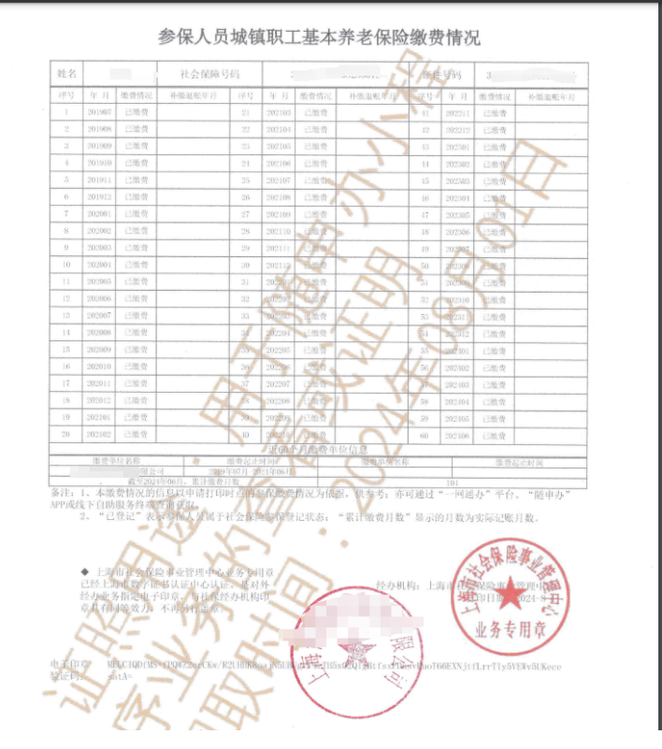

（三） 营业执照（3年含三年，200万及以上），独立法人资格，分公司不可参加

（四）其他有效资质证书（如人力资源服务许可证、管理体系证书等）（信用证书 、荣誉证书、会员证书、专利证书不需要）

（五）供方业绩：近三年（2022年起）同类型业绩证明合同不少于3份（提供全套合同扫描件无需二次盖章，合同总金额不可隐含，合同内容体现客服人员或工程人员相关信息，每种工种至少一份）
序号 | 合同名称 | 合同金额 | 合同时间 | 合同所属业态  （商业、写字楼、住宅、示范区、园区、公建、其他）
1 | XXX服务合同 | XX元 | 2021.1.1-2021.12.31 | XX
2
3
下附合同扫描件

（六）提供承诺（需盖章）：
承诺书
我公司郑重承诺：
1）能够提供合法正规发票。
2）接受贵公司180天内账期要求。
单位全称：XXXX有限公司
2024年6月21日

（七）： 国家企业信用信息公示系统截图（www.gsxt.gov.cn）

